Unit 5 Lesson 23: Dividamos números enteros entre decimales

WU Verdadero o falso: Décimas y centésimas (Warm up)

Student Task Statement
Decide si cada afirmación es verdadera o falsa. Prepárate para explicar tu razonamiento.
- $6÷0.01=60$
- $6÷0.1<6÷0.01$
- $6÷0.01=60÷0.1$

1 Mismo divisor, diferente dividendo

Student Task Statement
- Encuentra el valor de cada expresión. Explica o muestra cómo razonaste.
  - $1÷0.2$
  - $2÷0.2$
  - $3÷0.2$
  - $4÷0.2$
- Encuentra el valor de cada expresión. Explica o muestra cómo razonaste.
  - $1÷0.02$
  - $2÷0.02$
  - $3÷0.02$
  - $4÷0.02$
- ¿Qué patrones observas?

2 Evaluemos expresiones

Student Task Statement
- Encuentra el valor de la expresión. Si te ayuda, usa un diagrama.
- $12÷0.2$
- 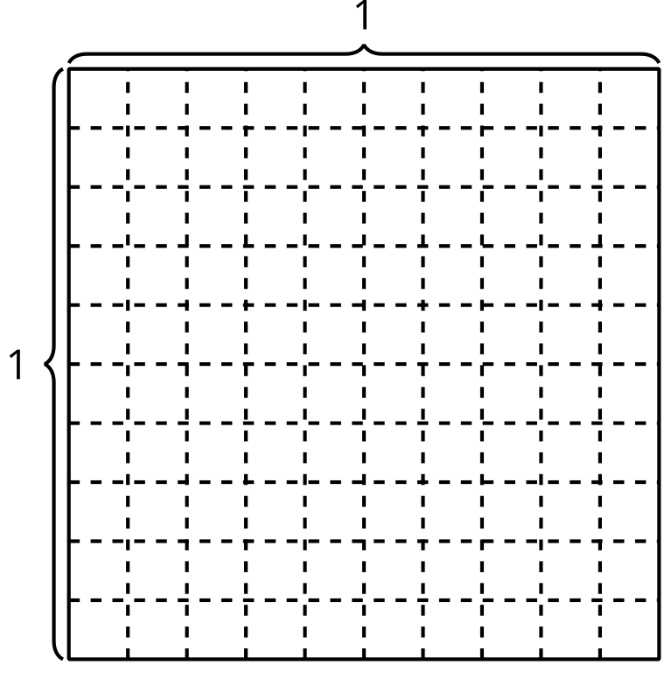
- Estos son el diagrama y la explicación que usó Tyler para justificar por qué $12÷0.2=60$.
- 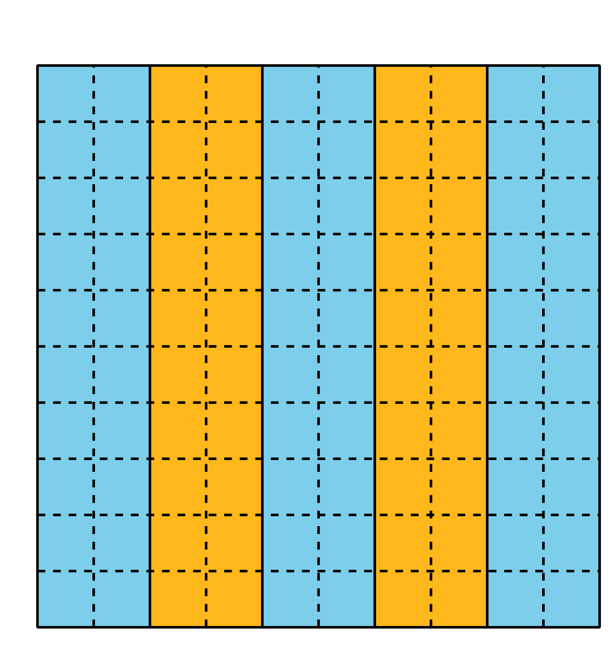
- 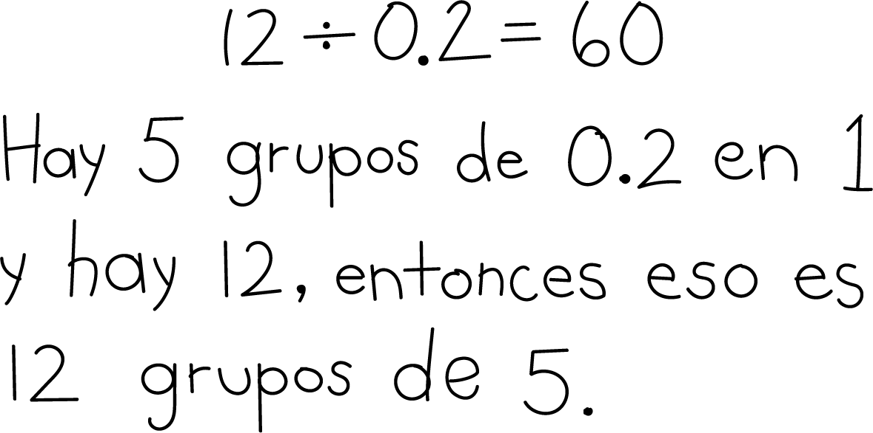
- Explica cómo se relaciona la expresión $12×\left(1÷0.2\right)$ con el razonamiento de Tyler.
- Encuentra el valor de cada expresión.
  - $14÷0.5$
  - $5÷0.25$
© CC BY 2021 Illustrative Mathematics®

